田中ブドウ園（上野毛２－２３）

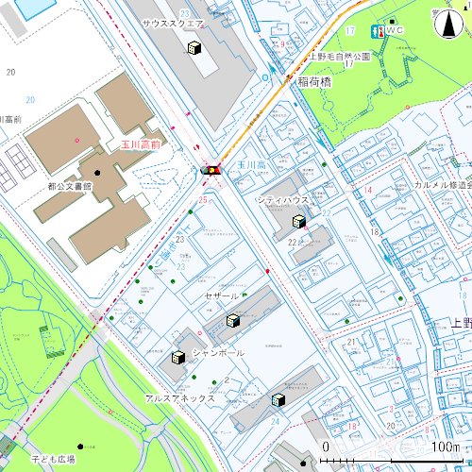

入口

二子玉川公園　　　　　　　　　　　　　　　　上野毛自然公園